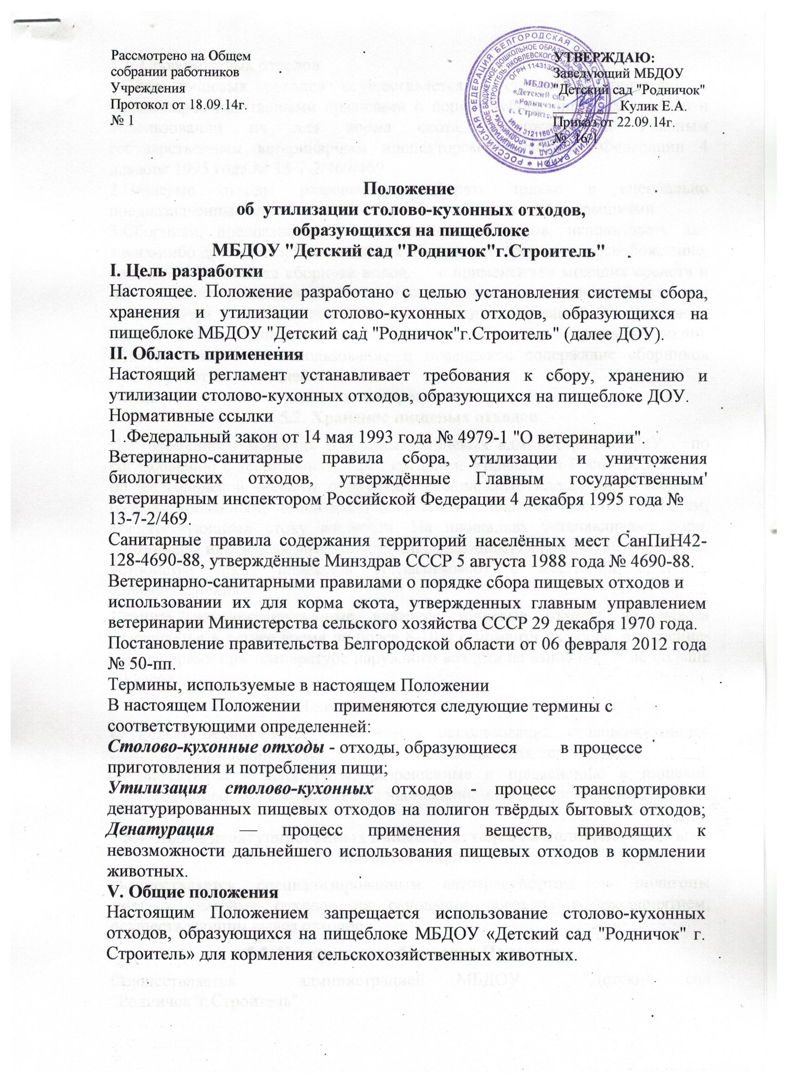

5.1. Сбор пищевых отходов
1.Сбор пищевых отходов осуществляется в строгом соответствии с Ветеринарно-санитарными правилами о порядке сбора пищевых отходов и использовании их для корма скота, утверждёнными Главным государственным ветеринарным инспектором Российской Федерации 4 декабря 1995 года № 13-7-2/469/469.
2.Пищевые отходы разрешается собирать только в специально предназначенные для этого баки-сборники, закрывающиеся крышками
3.Сборники, предназначенные для пищевых отходов, использовать для каких-либо других целей запрещается. Ежедневно проводится освобождение, тщательная промывка сборника водой с применением моющих средств и периодическая дезинфекция 2%-ным раствором кальцинированной соды или едкого натра или раствором хлорной извести, содержащей 2% активного хлора. После дезинфекции сборники необходимо промыть водой. Ответственность за использование и правильное содержание сборников несут работники пищеблока.
4.Выдача отходов частным лицам запрещается.
5.2. Хранение пищевых отходов
Для временного хранения собранных пищевых администрация ДОУ по согласованию с территориальными органами Управления Роспотребнадзора по Белгородской области оборудуют специальные площадки с твёрдым (асфальтированным, цементным) покрытием с бортами высотой 10-12 см, препятствующими стоку жидкости. На площадках устанавливают лари, контейнеры или деревянные ящики с закрывающимися крышками. Места для устройства таких площадок согласовывают с местными органами здравоохранения.
Хранить неконсервированные влажные пищевые отходы до вывоза разрешается в летнее время не более 8-10 ч с момента их сбора, а в осенне-зимнее время при температуре наружного воздуха не выше 6-7° – не больше 30 часов.
5.3. Денатурация пищевых отходов
С целью недопущения дальнейшего использования столово-кухонных отходов в кормлении сельскохозяйственных животных используются
Дезинфектанты - денатураты, разрешённые к применению в пищевой промышленности, в соответствии с наставлением по их применению.

5.4. Вывоз денатурированных пищевых отходов на полигоны твёрдых бытовых отходов
Осуществляется специализированным автотранспортом на полигоны твёрдых бытовых отходов на основании договора с предприятием, осуществляющим вывоз отходов.
5.5. Контроль за соблюдение Положения
Осуществляется администрацией МБДОУ "Детский сад "Родничок"г.Строитель"

